PROPOSIÇÃO DE MATERIAL DIDÁTICO PARA OS JOGOS DE LUTA E OPOSIÇÃO NA EDUCAÇÃO FÍSICA ESCOLAR

Amanda Maria Gomes de Santana Ferraz¹
Anne Grazielle Gomes²
Caio Vieira Cavalcante³
Renan Guilherme Ribeiro Almeida⁴
Anderson Henry Pereira Feitoza⁵
Daniel da Rocha Queiroz⁶

RESUMO
As lutas, entendidas como disputas que envolvem técnicas e estratégias de ataque e defesa, podem variar desde brincadeiras simples, como a guerra de braço, até práticas complexas, como jiu-jitsu, capoeira e esgrima, sendo sempre regulamentadas para evitar violência e deslealdade. Apesar de contempladas na BNCC como parte das competências da Educação Física no ensino fundamental, sua abordagem nas escolas frequentemente é superficial ou mesmo inexistente, devido à falta de formação continuada dos professores, escassez de recursos didáticos e ausência de materiais integrados aos currículos. Como possibilidade de enfrentamento desse desafio, propõe-se o jogo de tabuleiro Fight Nerds, que, fundamentado em metodologias ativas, integra aspectos históricos, conceituais e procedimentais por meio de dinâmicas lúdicas com tabuleiro, peões, cartas e dados, promovendo aprendizagens motoras, cognitivas e sociais. Assim, configura-se como um recurso inovador capaz de ressignificar o ensino das lutas, tornando-o mais significativo e afetivo para os estudantes e apoiando a prática pedagógica dos docentes de Educação Física.

Palavras-chave: Educação Física Escolar, Jogos de Tabuleiro, Lutas, Metodologias Ativas, Recursos Didáticos.

INTRODUÇÃO
O termo "luta" é conceitualmente definido como todo combate entre dois ou mais indivíduos, com ou sem treinamento (Ferreira, 2012). A origem das lutas é diversa, uma vez que se diferencia em suas formas e surgimento ao redor do mundo (Ferreira, 2012). Na Antiguidade, a luta estava diretamente associada à sobrevivência, especialmente no confronto com animais (Oliveira; Santos, 2006). Os gregos desenvolveram uma modalidade específica de luta, praticada nos Jogos Olímpicos da era antiga, denominada “pancrácio” (Ferreira, 2005). Na Roma Antiga, por sua vez, já eram observados comportamentos de luta entre dois indivíduos nos combates de gladiadores (Ferreira, 2012). Foi na Índia e na China que surgiram os modelos sistematizados de combate, inclusive com inspirações no comportamento animal, abrangendo movimentos, precisão e ações de ataque e defesa (Ferreira, 2005).
Entende-se que o instinto de combate se transformou em competitividade à medida que surgiu a consciência da preparação, combinada com a elaboração de regras e proteções. Dessa forma, as lutas passaram a ocorrer sem objetivar a morte, originando, assim, as Modalidades Esportivas de Luta (Ferreira, 2012).
De acordo com a Base Nacional Comum Curricular (BNCC), a unidade temática "Lutas" integra o currículo de Educação Física Escolar e deve ser ministrada em sala de aula, abrangendo Lutas do Brasil e Lutas do Mundo (Brasil, 2018). Destaca-se, portanto, a importância de abordar esse conteúdo de maneira lúdica, a fim de despertar o entendimento e o interesse dos alunos (Ferreira, 2012). Para tanto, recorre-se à metodologia dos Jogos de Lutas e Oposição, em que o termo “jogo” é caracterizado como atividades de natureza recreativa, com tempo e espaço predeterminados, além de regras estabelecidas e passíveis de adaptação (Kishimoto, 1997).
Reconhece-se, contudo, que a carência do ensino de lutas na Educação Física escolar ainda é uma realidade vigente, decorrente principalmente da escassez crônica de materiais de apoio pedagógico (Lopes; Kerr, 2015, p. 265). São escassos, por exemplo, os livros didáticos, vídeos pedagógicos e recursos lúdicos que consigam traduzir, de forma acessível e adequada ao ambiente escolar, a complexidade e a riqueza cultural das lutas — desde as artes marciais orientais até a capoeira e as práticas corporais de origem indígena no Brasil —, contemplando sua história, variações e lógicas internas (Ferreira, 2012). Essa lacuna é agravada pela falta de diretrizes claras em documentos oficiais, como observado na Política de Ensino do Recife, onde a unidade temática “Lutas” não é explicitamente mencionada, sendo seus conteúdos integrados de forma subjetiva à unidade temática de “Esporte: elementos institucionalizados”, o que reforça a invisibilidade e a abordagem desse conteúdo na Educação Física Escolar (Recife, 2017).
Nesse sentido, a elaboração de materiais didáticos específicos, como jogos de tabuleiro, pode servir como um valioso recurso para o professor em sala de aula, possibilitando abordar o conteúdo de forma contextualizada, segura e motivadora. Diante desse contexto, o presente estudo tem como objetivo propor a criação didática de um jogo de tabuleiro voltado para o conteúdo de Jogos de Luta e Oposição, fundamentado em: Historicidade; Conceitos Gerais das Lutas; Lógica Interna e Variações; Tipos de Modalidades, visando à sistematização e à culminância da abordagem da unidade temática Lutas na disciplina de Educação Física no âmbito escolar.

METODOLOGIA
Este trabalho fundamenta-se em metodologias participativas, ativas e qualitativas, de caráter exploratório, alinhadas à análise crítica, para a elaboração de propostas pedagógicas na temática das lutas voltadas ao público escolar. A metodologia foi traçada da seguinte maneira: em primeiro momento, uma revisão bibliográfica, em que foi realizado um levantamento de artigos, livros e documentos norteadores curriculares, como a BNCC e o Currículo do Município de Recife, sobre a temática e o seu ensino nas escolas, identificando lacunas e desafios na docência. Tal revisão agregou base teórica para a estruturação do jogo.
A definição dos objetivos pedagógicos baseou-se no livro Design de Jogos Educativos: da ideia ao jogo. Foram definidos cinco elementos essenciais na elaboração do jogo, são eles; (1) motivação para a criação do jogo; (2) entendimento do contexto; (3) o que é aprender; (4) design de informação e interação do jogo (Souto; Fragelli, 2015). A partir disso, foram estabelecidos os conteúdos conceituais, procedimentais e atitudinais (Zabala, 1998) relacionados às lutas que estão no jogo.
Ao abordar de forma lúdica aspectos conceituais e históricos, o recurso possibilita introduzir aspectos procedimentais e atitudinais, onde a aprendizagem dos fatores procedimentais envolvem regras, técnicas, métodos, destrezas e habilidades, implicando no saber fazer, já os aspectos atitudinais, implicam nos componentes cognitivos, condutais e afetivos (Zabala, 1998). Neste ponto, foram elaborados o enredo, as regras, o design, as peças do tabuleiro e os conceitos abordados no jogo, visando a validação do jogo na sala de aula.

RESULTADOS E DISCUSSÃO
Nomeado como Fight Nerds, a sistematização propõe a chegada do jogador ao final do tabuleiro, aludindo à ascensão de atletas mundiais em uma jornada de treinamentos e campeonatos. Composto por tabuleiro, peões, cartas e um dado de seis lados, a partida será dividida por rounds (turnos), demarcados após todos os jogadores terem lançado o dado e avançado nas casas subsequentes, utilizando peões representados por um lutador de cada modalidade (como: capoeirista, karateca, boxeador, judoca), e que a depender do peão escolhido desbloqueiam-se golpes especiais do seu estilo de luta: “capoeira → 5 medalhas = gingar (trocar de lugar com outro jogador)”, “Karatê → 6 medalhas = gyaku-zuki (avançar até 3 casas extras)”, “boxe → 7 medalhas = jab (fazer o próximo jogador perder a vez), “ judô → 10 medalhas = ippon (fazer um jogador voltar até a última casa de torneio)”.
As casas, ao serem avançadas, são divididas por cores: vermelho, verde e amarelo, representando Situação de Luta, Perguntas e Respostas, e Desafios Práticos, respectivamente. Nas casas de Situação de Luta, haverá cartas que representam vivências do atleta, nas quais o primeiro período da frase sinaliza a ação a ser feita pelo jogador, enquanto o segundo contextualiza com referências do cotidiano de atletas: “permaneça sem jogar por duas rodadas, o seu atleta se lesionou e irá para fisioterapia”, “avance duas casas, seu atleta ganhou patrocínio”. Nas Perguntas e Respostas, o avanço de casas ou acúmulo de medalhas ocorre ao acertar a resposta das perguntas realizadas, relacionadas ao conteúdo já trabalhado em sala: “o que classifica uma luta como média distância?”, “liste três modalidades de curta distância”. Já nas cartas de Desafios Práticos, haverá a possibilidade de confrontos a partir dos fundamentos aprendidos em aula: “desafie o colega do lado esquerdo para uma competição de mini sumô, vence quem derrubar e avança duas casas”, “desafie o colega do seu lado direito em uma guerra de polegar, vence quem segurar o polegar por 5s e avança uma casa”.
Figura A- Tabuleiro do jogo.
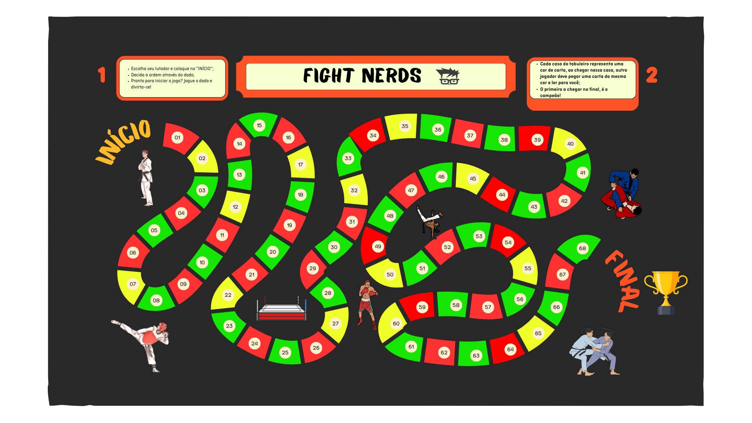
Figura B- Cartas, dado de seis lados e medalha.
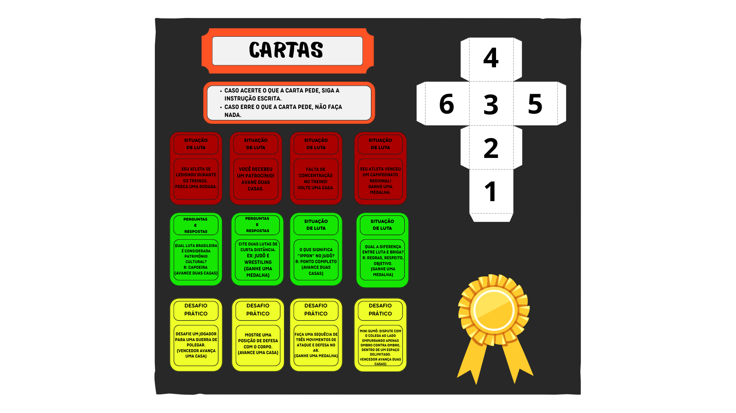

Figura C- Componentes e regras do jogo.
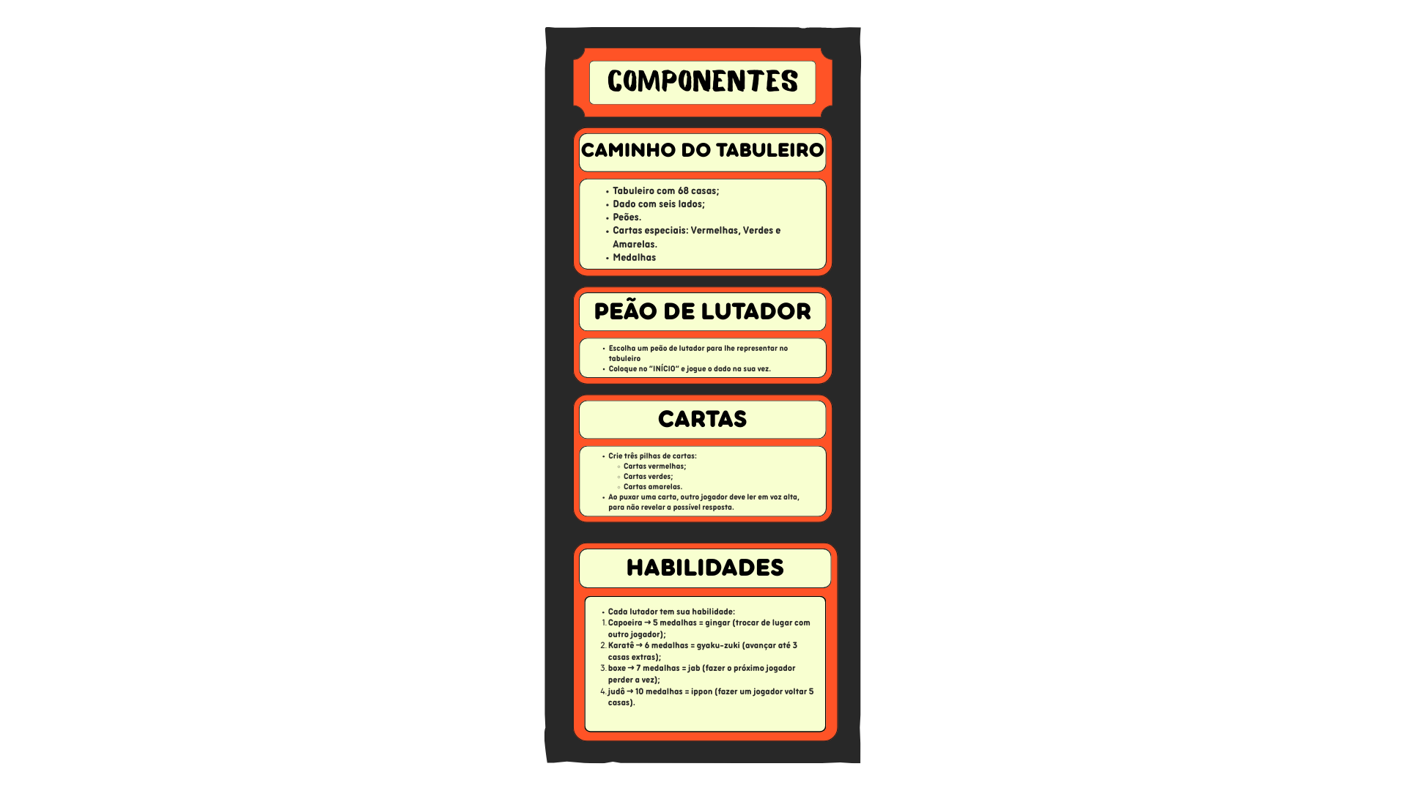

CONSIDERAÇÕES FINAIS
Os resultados apresentam a proposição de um Jogo ambicionado a ser realizado no contexto escolar, mostrando-se como uma valiosa ferramenta para trabalhar o conteúdo de Lutas através do brincar, desenvolvendo, nesse processo, aspectos sociais, emocionais, morais e cognitivos (Prado, 2018), fomentando possibilidades pedagógicas inovadoras que auxiliem no processo de ensino-aprendizagem, como um método dos estudantes apropriarem-se dos conhecimentos estimulados em sala e, assim, buscando promover, encorajar e valorizar a participação ativa das crianças nas aulas.

REFERÊNCIAS
BRASIL. Base Nacional Comum Curricular. Brasília: Ministério da Educação, 2018. Disponível em: documento PDF.

COSTA, Luan Matheus Batista da. Utilização de recursos didáticos na educação física escolar: a perspectiva do professor. 2017. 25 f. Trabalho de Conclusão de Curso (Licenciatura em Educação Física) – Faculdade de Ciências da Educação e Saúde, Centro Universitário de Brasília, Brasília, 2017.

FERREIRA, Heraldo Simões. Ensino das lutas na escola v. 4. Ceará: Peter Rohl, 2012.

KISHIMOTO, Tizuko Morchida. Jogo, brinquedo, brincadeira e a educação. São Paulo: Cortez, 1997. Disponível em: documento PDF.

LOPES, Raphael Gregory Bazílio; KERR, Tiemi Okimura. O ensino das lutas na educação física escolar: uma experiência no ensino fundamental. Motrivivência, Florianópolis, v. 27, n. 45, p. 262-279, set. 2015. Disponível em: http://dx.doi.org/10.5007/2175-8042.2015v27n45p262.

OLIVEIRA, S. R. L. SANTOS, S. L. C. Lutas Aplicadas a educação física escolar. Curitiba, 2006.

PEREIRA, Álex Sousa; REIS, Fábio Pinto Gonçalves dos; CARNEIRO, Kleber Tuxen. Lutas/Artes Marciais nas matrizes curriculares dos cursos de licenciatura em Educação Física das universidades federais brasileiras: entre ausências, presenças e inconsistências. In: SANTOS, Daniely Maria dos et al. (org.). Diálogos Educacionais: entre teorias e práticas. Itapiranga, SC: Schreiben, 2021.

PRADO, L. L. Jogos de tabuleiro modernos como ferramenta pedagógica: pandemic e o ensino de ciências. Revista Eletrônica Ludus Scientiae, Foz do Iguaçu, v. 02, n. 02, p. 26-38, jul./dez. 2018.

RECIFE. Secretaria de Educação. Política de Ensino da Rede Municipal. Recife, 2017. v. 03. p. 160 - 168. Disponível em: documento PDF.

SOUTO, Virginia Tiradentes; FRAGELLI, Ricardo Ramos (Org.). Design de jogos educativos: da ideia ao jogo. 1. ed. Brasília: Ediciones CIESPAL, 2016.

ZABALA, Antoni. A prática educativa: como ensinar. Porto Alegre, RS: Artmed, 1998
.

Graduanda no curso de Licenciatura em Educação Física na UFPE, amanda.ferraz@ufpe.br; 2 Graduanda no curso de Licenciatura em Educação Física na UFPE, anne.grazielle@ufpe.br; 3 Graduando no curso de Licenciatura em Educação Física na UFPE, caio.vieiracavalcante@ufpe.br; 4 Graduando no curso de Licenciatura em Educação Física na UFPE, renan.ribeiroalmeida@ufpe.br; 5 Doutor pela Universidade de Pernambuco e Professor da Rede Municipal de Recife, anderson.1244191@prof.educ.rec.br; 6 Professor orientador: Doutor, Departamento de Educação Física - UFPE, daniel.rochaqueiroz@ufpe.br.

